信华客户管理系统
使用说明书
一、安装前准备
- 本软件使用SQL数据库，请先安装SQL数据库。
- 操作系统为WindowsXP或win7 要安装SQL server 2000个人版。操作系统为Windows2008 要安装SQL server 2008企业版。
- 若果没有SQL server 2000 软件, 可安装SQL数据库桌面版MSDE代替。
MSDE安装文件下载链接：http://www.xinwa.cn/download/MSDE.rar
- 如果操作系统为Win7或win8，安装SQL数据库后，还需安装SQL2005数据库连接组件，SQL2005数据库的下载地址：http://www.xinwa.cn/download/SQLEXPR_CHS.rar
- 设SQL数据库用户:sa 密码:admroot5。(注：SQL密码可自设定)
二、软件安装过程
- 从信华网站：www.xinwa.com 上下载的安装文件是xinwaCRM.rar，解压后双击CRMsetup.exe文件，按照提示一步一步进行安装。安装完成后在桌面上会出现《信华客户管理系统》图标。
- 第一次双击桌面上的《信华客户管理系统》图标，会弹出以下提示：
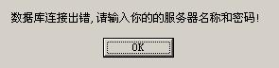
按OK后，弹出以下对话框：
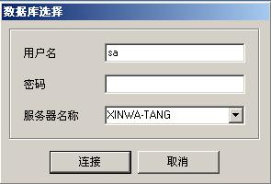
输入用户名：sa 密码：admroot5 服务器的名称：你的计算机名称。
然后按“连接”按钮，选择相应的空白数据库，空白数据库文件在软件安装目录的Data文件夹下，文件名为“XinHua_CRMDB.Bak”。
- 重新双击桌面上《信华客户管理系统》图标，打开软件，至此软件安装完成，可以正常进行试用。
三、运行系统，登陆默认用户编号：0000，密码：123456
四、进行系统初始化与数据初始化。
用户在正式使用《信华客户管理软件》来进行客户管理工作之前，首先使用 “系统功能”菜单的“数据表清理”功能，选择所有选项清除数据库内所有练习用的客户信息和基础数据信息。再设好行业信息、客户类型、客户来源、公司信息等基本资料，并录入已有客户信息，才能开始进行日常的管理工作。
- 基本资料设置
  - 基础数据设置：单击“信息管理”菜单的“基础数据设置”功能，弹出基础数据设置窗口，可对部门名称、客户来源、客户类型、客户需求等进行新建、删除等设置。
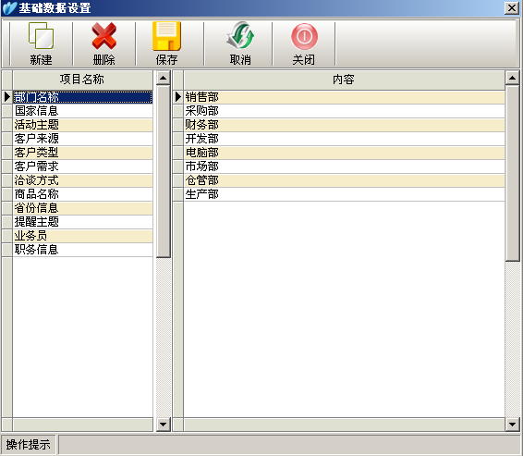
  - 行业信息设置：单击“信息管理”菜单的“行业信息设置”功能，弹出行业信息设置窗口，按“新建(同级)”按钮可增加同级行业，按“新建(子级)”按钮可增加下级行业，按“保存”进行保存。如下图：
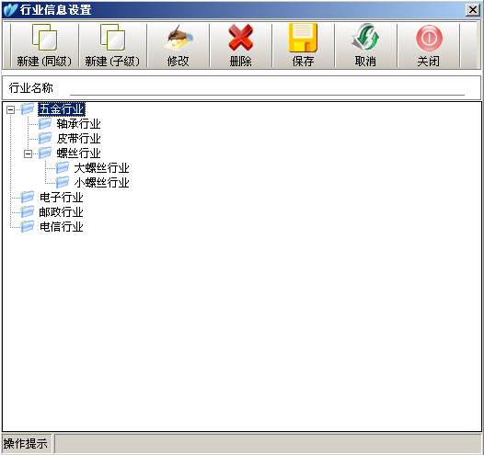
  - 公司信息设置：单击“信息管理”菜单的“公司信息设置”功能，弹出公司信息设置窗口，输入公司名称、联系电话等信息，按“保存”进行保存。其在某些打印机能有用。如下图：
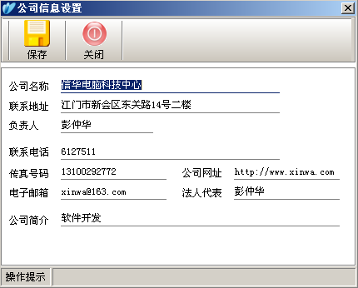
- 客户信息的录入
单击“信息管理”菜单的“新建客户信息”功能，弹出客户信息管理窗口。按新建后填好客户名称，并选择好相应行业、客户类型，按“保存”保存信息。如下图：
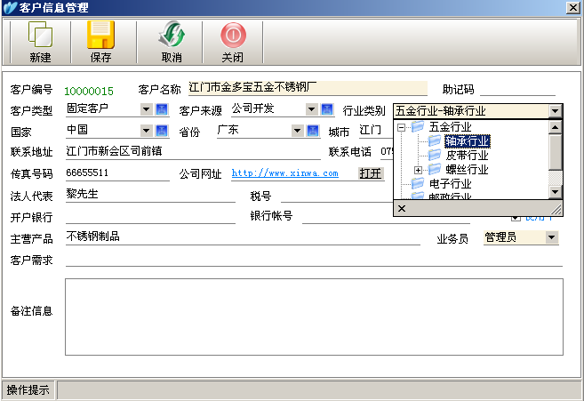
五、客户的业务跟踪信息录入与查询
- 客户业务信息的录入
整个软件主要界面分成三个版块，分别是行业信息、客户信息及对应客户的业务跟踪信息。如下图：
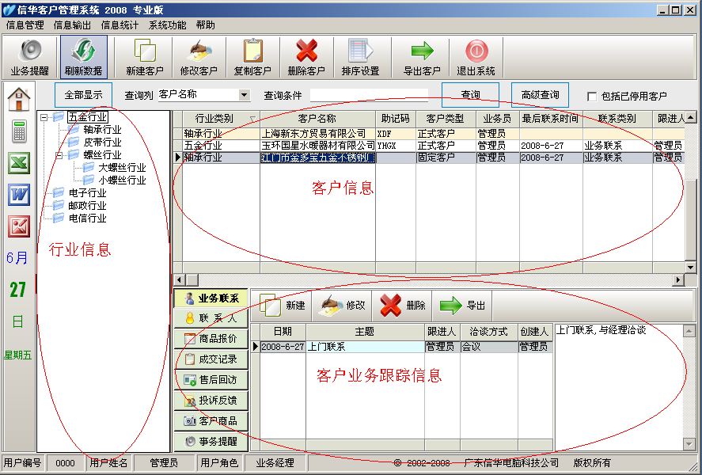
先选相应行业，然后在客户信息列表中选择客户，也可以通过查询来来找出相应客户。然后可以录入该客户的详细业务跟踪信息，如下图：
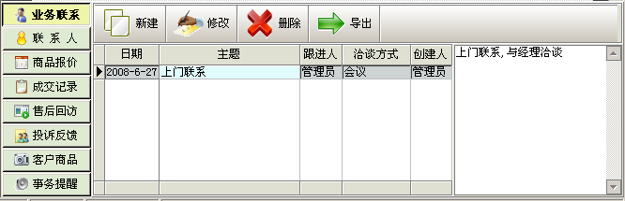
客户的详细业务跟踪信息包括：业务联系、联系人、商品报价、成交记录、售后回访、投诉反馈、客户商品、事务提醒等项目。下图为业务信息录入窗口：
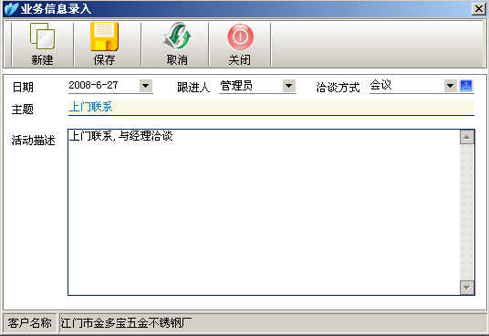
- 客户查询
在软件的快捷按钮栏下方，可以根据客户名称、客户编号、助记码、客户类型、类别编号、客户来源、图家、省份、城市、邮编、地址、联系电话、传真号码、网址、电子邮箱、主营产品等模糊查询出相应客户，并可点击每列的列名来排序。
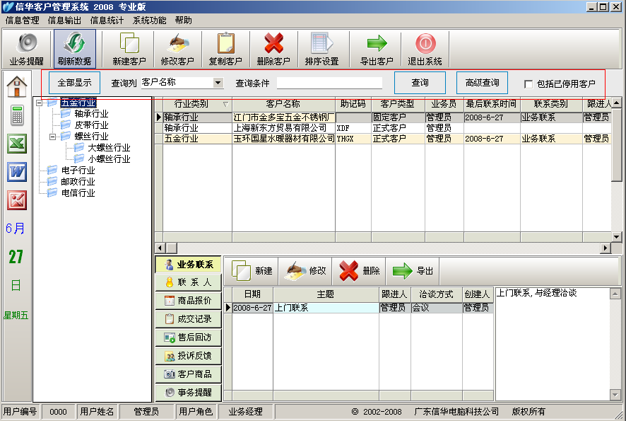
可以通过“高级查询”来多条件查询客户。如下图：
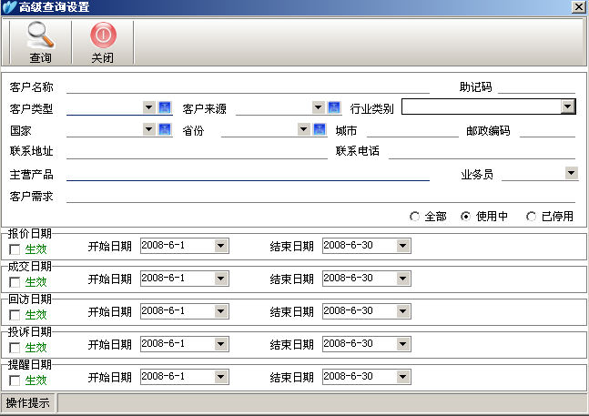
六、客户信息输入打印
1)导出客户信息
点击“信息输出”菜单的“客户信息输出”功能，可以把客户信息导出到Excel中。
2）打印客户信息主表
点击“信息输出”菜单的“客户信息主表”功能，可以打印客户信息清单，如下图。
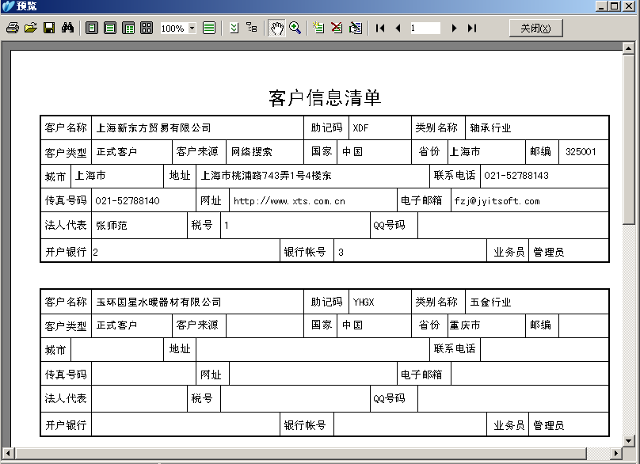
3）打印客户明细信息表
点击“信息输出”菜单的“客户明细信息表”功能，可以打印客户详细信息清单，如下图。
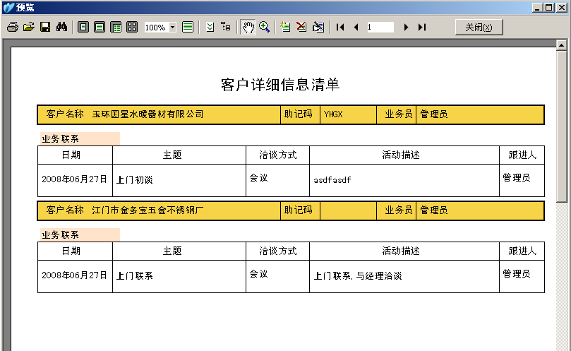
4）客户信息信款打印
点击“信息输出”菜单的“客户信息信款打印”功能，可以打印信款，如下图。
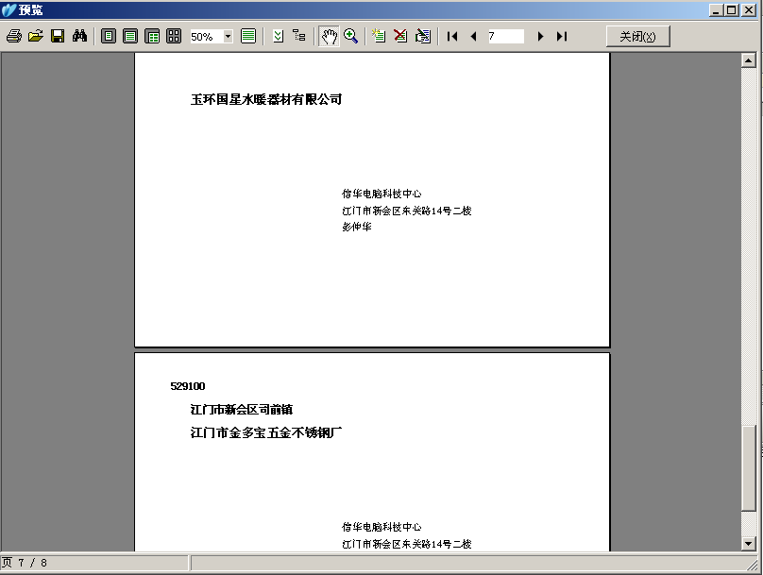
5）客户信息标签打印
点击“信息输出”菜单的“客户信息标签打印”功能，可以打印标签，如下图。
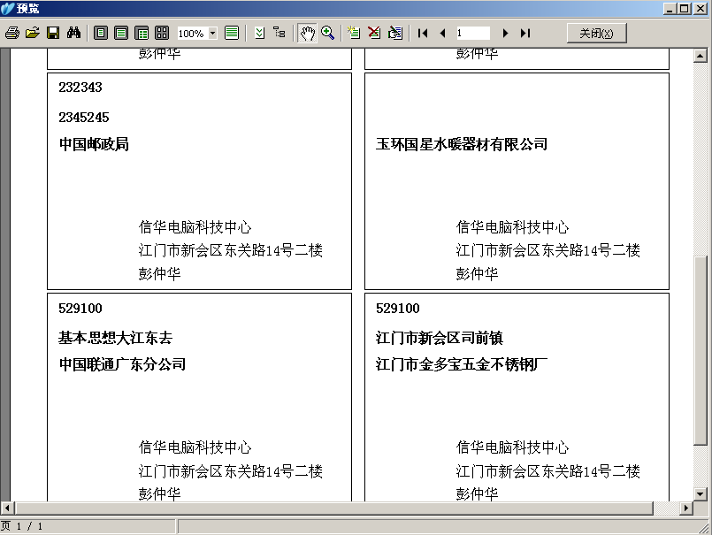
6）客户电子邮箱导出
点击“信息输出”菜单的“客户电子邮箱导出”功能，可以把客户的电子邮箱地址导出到Excel中。

七、客户信息统计
1)客户统计分析图
点击“信息统计”菜单的“客户统计分析图”功能，弹出“客户资料统计分析”窗口，可按客户类别统计、按客户来源统计、按客户类型统计、按省份统计、按业务员统计，如下图。
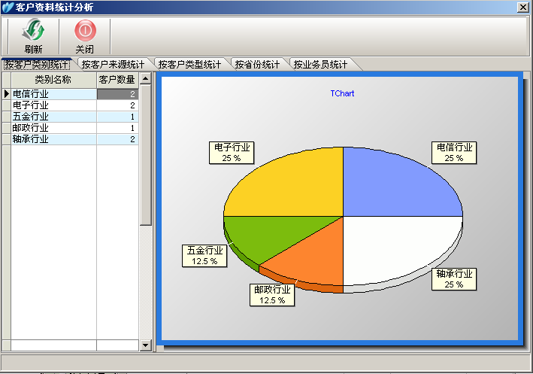
2)联系活动统计表
点击“信息统计”菜单的“联系活动统计表”功能，可根据客户名称、客户类型、行业类别来统计联系活动，并可打印业务联系统计表。
3)报价记录统计表
点击“信息统计”菜单的“报价记录统计表”功能，可根据客户名称、客户类型、行业类别来统计商品报价，并可打印商品报价统计表。
4)成交记录统计表
点击“信息统计”菜单的“成交记录统计表”功能，可根据客户名称、客户类型、行业类别来统计成交记录，并可打印成交情况统计表。
5)回访信息统计表
点击“信息统计”菜单的“回访信息统计表”功能，可根据客户名称、客户类型、行业类别来统计成交记录，并可打印售后回访统计表。
6)投诉反馈统计表
点击“信息统计”菜单的“回访信息统计表”功能，可根据客户名称、客户类型、行业类别来统计成交记录，并可打印售后回访统计表。

八、系统功能
1)系统用户管理
点击“系统功能”菜单的“系统用户管理”功能，弹出用户信息管理窗口,可以新建系统用户,输入用户姓名,选择用户角色,及上级主管（注：上级主管可查看下级业务员的客户信息），并填好初始密码，在功能选择列中选择好该用户可使用的功能，并设置好相应“新建、修改、删除、打印”权限。
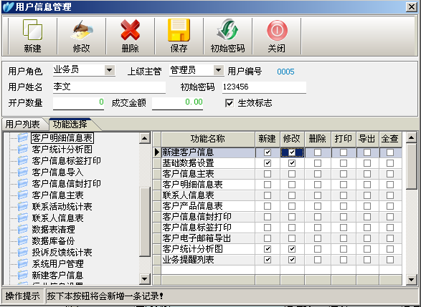
2)修改用户密码
点击“系统功能”菜单的“修改用户密码”功能，弹出密码修改窗口,可以修改当前登陆用户的密码，重新登陆生效。
3)客户信息导入
点击“系统功能”菜单的“客户信息导入”功能，弹出客户信息导入窗口,可以按照既定的Excel表格式把客户信息导入软件，具体Excel格式为安装目录下的Sample.xls文件。
4)数据备份
点击“系统功能”菜单的“数据备份”功能，弹出数据备份窗口,软件会以备份日期为文件名，备份到D盘。
5)数据清理
点击“系统功能”菜单的“数据表清理”功能，弹出数据表清理窗口,选择需要清空的信息，点击“清理”按钮进行数据清空。注意：要清空客户信息表，请先清空与客户信息有关的其它信息子表，也就是先清空其它信息，最后才清空客户信息。
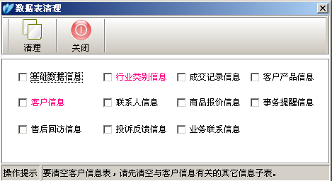
九、软件注册
点击“帮助”菜单的“软件注册”功能，弹出软件注册窗窗口，里面显示的<系统信息>将在进行软件注册时使用。软件注册后才能长期使用。
